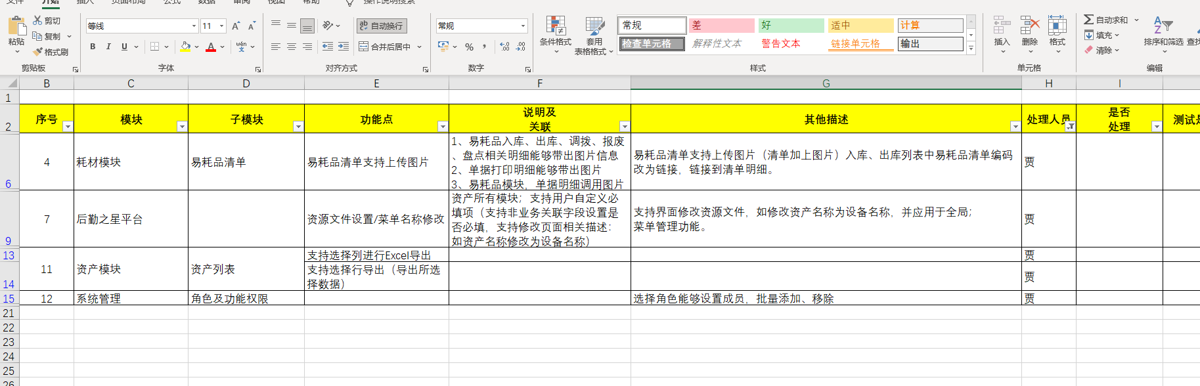

需求：



易耗品清单支持上传图片（清单加上图片）入库、出库列表中易耗品清单编码改为链接，链接到清单明细。

实现：

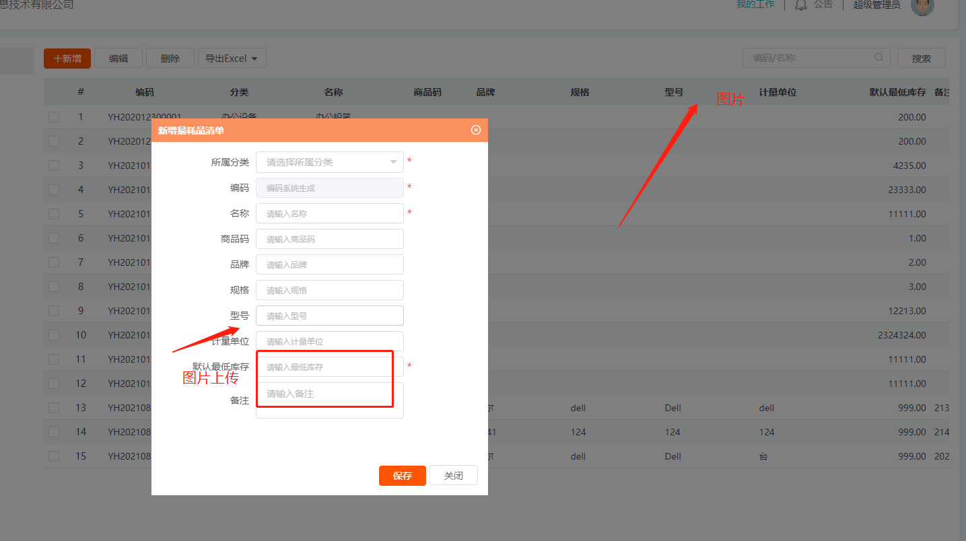

在易耗品清单的新增和编辑按钮中，在型号下面添加一行”图片”，点击上传，上传成功后可在当前页预览显示，列表中添加”图片”列，可供预览。

选择角色能够设置成员，批量添加、移除

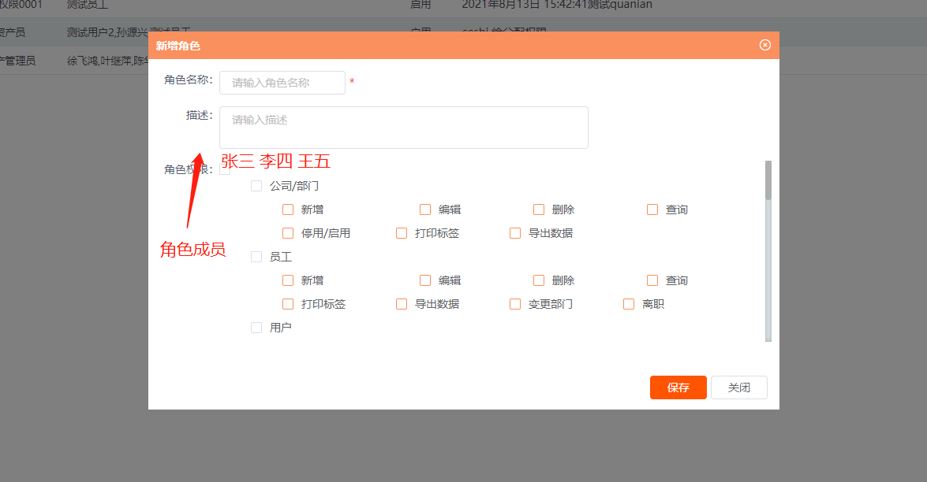

三个按钮：

1. 编辑：只编辑角色名称和角色描述
2. 编辑权限：显示原先的标记权限
3. 编辑成员：用户列表，上方两个按钮：添加成员，移除成员